# ALCALDÍA DE MÁLAGA

Excmo. Sr. Alcalde, D. Francisco de la Torre Prados  
Ayuntamiento de Málaga

Málaga, [fecha]

## ASUNTO: Situación crítica de la Universidad de Málaga y petición de apoyo institucional

Excmo. Sr. Alcalde:

Desde la Coordinadora UMA x la Pública, conformada por colectivos y sindicatos de la comunidad universitaria, queremos trasladar nuestra profunda preocupación por la grave situación que atraviesa la Universidad de Málaga. Agradecemos su disposición a escuchar y entendemos esta interlocución como una oportunidad para defender con firmeza una universidad pública fuerte, digna e inclusiva . Lo hacemos desde una posición autónoma, con voluntad clara de transformación estructural y con el convencimiento de que quienes sostenemos la universidad pública debemos ser escuchados y respetados. La UMA sufre una crisis estructural resultado de una infrafinanciación crónica por parte de la Junta de Andalucía y el incumplimiento del programa electoral del actual equipo rectoral. Esta combinación está provocando un deterioro profundo de las condiciones laborales, académicas y sociales en nuestra institución.

### 1. Infrafinanciación crónica de la UMA

Desde el año 2012, la financiación autonómica destinada a la Universidad de Málaga ha descendido de manera sistemática: del 15,2% del total del sistema universitario andaluz en 2012 al 13,8% en 2024, a pesar de que la UMA ha mantenido un porcentaje de estudiantes estable en torno al 15,1%. Esta bajada no responde a criterios objetivos de actividad ni resultados, y ha generado una infrafinanciación acumulada de 216,5 millones de euros desde 2013. Solo en 2025, la UMA habría recibido 21,2 millones de euros adicionales si se hubiese mantenido el porcentaje de financiación de 2012. E[stos datos se han extraído de los informes anuales de la Fundación CYD.](https://www.fundacioncyd.org/publicaciones/informe-cyd/)

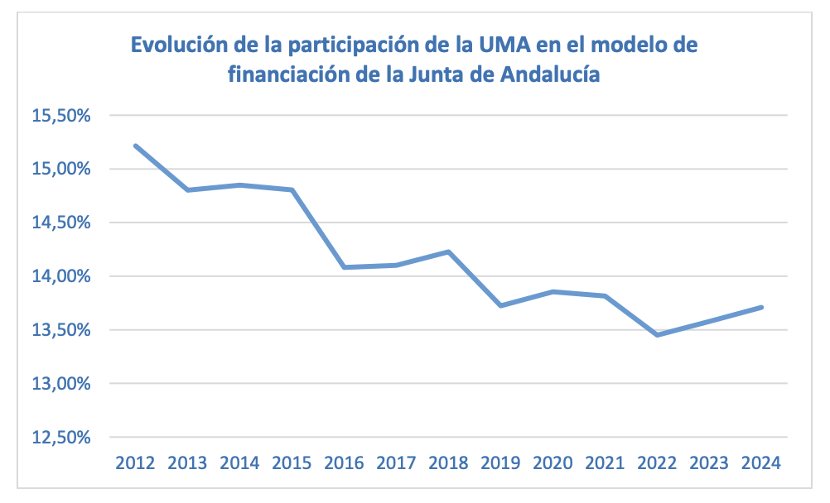

Gráfico nº1. Evolución de la financiación de la UMA. Fuente: presupuestos de la Universidad de Málaga

Además, Andalucía es la única comunidad autónoma con una capacidad de financiación negativa y una tasa de ahorro bruta prácticamente nula, según el informe de la [Fundación CYD del](https://www.fundacioncyd.org/publicaciones-cyd/informe-cyd-2024/) año 2024 .

Gráfico añadido por si se quiere poner que alude a la situación de Andalucía

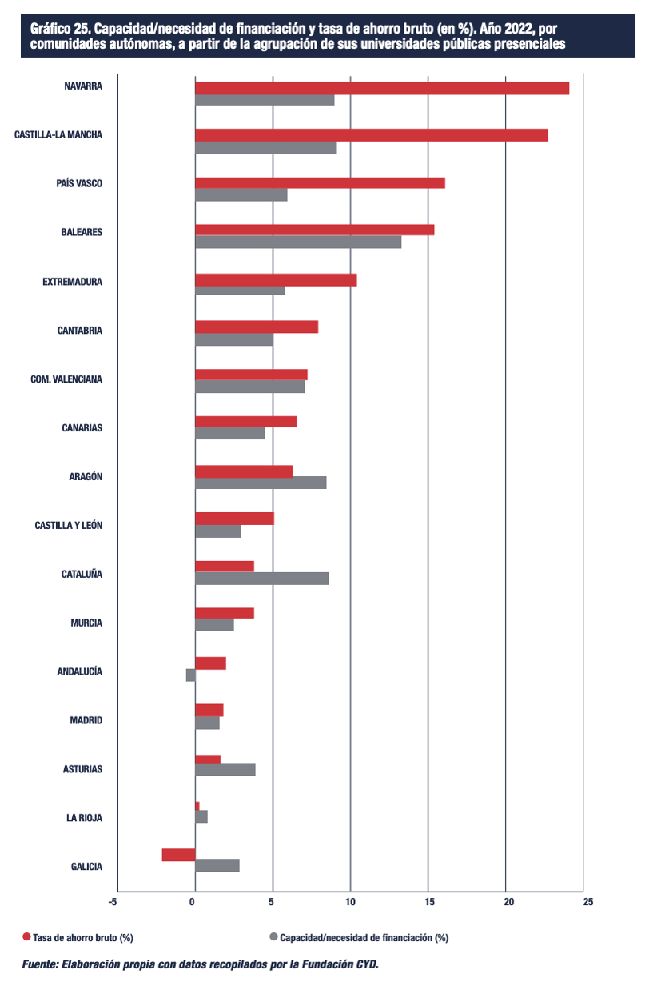

### 2. Estrangulamiento presupuestario y presión sobre el gasto en personal

En 2024, la Junta de Andalucía asignó a la Universidad de Málaga un crédito de 214,5 millones de euros. Sin embargo, el gasto real en nóminas ascendió a 226 millones, generando un déficit de 11,5 millones. De cara a 2025, y con el incremento del 2,5% en los salarios públicos, se prevé que el gasto en personal alcance los 233,7 millones de euros, frente a un crédito inicial de solo 221,6 millones, lo que supone un nuevo déficit estimado de 12,1 millones. Esta situación se ve agravada por el envejecimiento de la plantilla: la mediana de edad del profesorado se sitúa en los 53 años y se prevén más de 250 jubilaciones entre 2025 y 2030. Sin una tasa de reposición adecuada, resulta inviable garantizar el relevo generacional necesario para sostener la calidad académica.

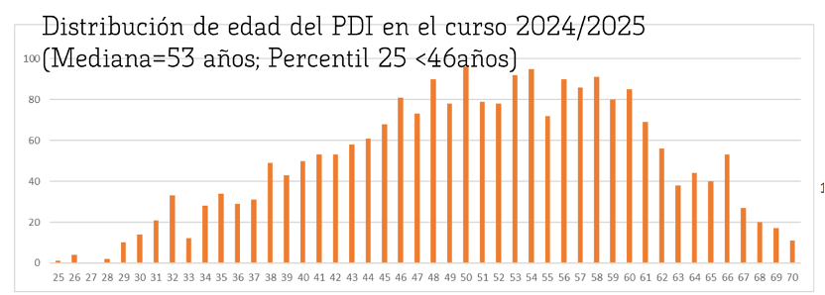

Gráfico nº3. Distribución de la edad del PDI. Fuente: equipo de gobierno de la Universidad de Málaga

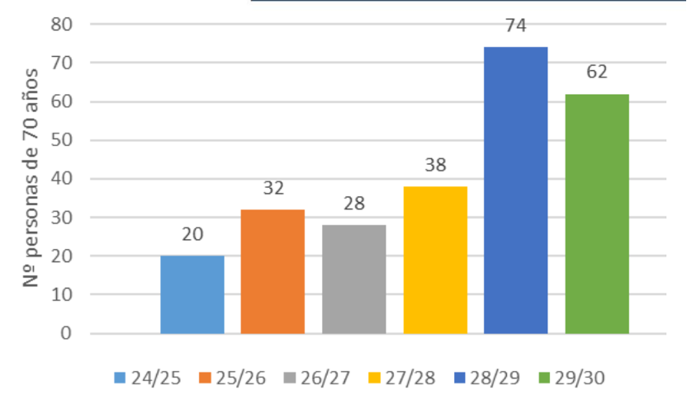

### Gráfico nº4. Evolución de la edad del PDI. Fuente: equipo de gobierno de la Universidad de Málaga

### 3. Plan de Ajuste: recortes estructurales y medidas de emergencia

Para poder hacer frente mínimamente a sus obligaciones básicas, la Universidad de Málaga se ha visto forzada a aceptar un préstamo de 48,5 millones de euros a la Junta de Andalucía, con un plan de amortización a 21 años y al 1% de interés. Esta operación ha venido acompañada de un Plan de Ajuste drástico, cuyas medidas afectan gravemente al normal funcionamiento académico e investigador de la institución. Entre las principales restricciones impuestas destacan:

* Tasas de reposición extremadamente limitadas: 15% para el Personal Docente e Investigador (PDI) en 2025 y 2026, y solo un 20% en 2027.
* Recorte de contrataciones en el Personal Técnico, de Gestión y de Administración y Servicios (PTGAS), limitado al 30% de reposición.
* Aumento de la carga docente por profesor, supresión de reducciones por edad y drástica limitación de nuevas plazas: en 2025/26 solo se convocarán 7 plazasy se calcula que habrá aproximadamente 50 jubilaciones.
* Eliminación de contrataciones por bajas temporales y restricciones al reconocimiento de tareas de investigación y gestión.

Estas medidas son claramente insostenibles y ponen en riesgo tanto la calidad como la continuidad de las funciones esenciales de la universidad. A ello se suma que la Junta de Andalucía en el año 2020 tomó 36 millones de euros del remanente de la Universidad de Málaga para e los Fondos COVID. Este superávit que tenía la institución estaba destinado a obras ya licitadas. Por lo tanto, la Junta se ha quedado con fondos de la UMA que luego incorpora en formato de préstamo con intereses. Esta actuación compromete gravemente la capacidad de inversión y desarrollo estratégico de la universidad.

### 4. Impacto de los recortes en el estudiantado, la docencia, la investigación y la transferencia

Las medidas de ajuste impuestas a la Universidad de Málaga no solo afectan a su estructura interna, sino que tienen un impacto directo en la calidad del servicio que presta a su estudiantado y a la sociedad. La reducción de recursos compromete la planificación docente, impide la cobertura ágil de bajas, limita la creación de nuevas plazas; y dificulta la oferta de prácticas remuneradas, la dotación de los laboratorios,residencias asequibles y becas suficientes, poniendo en riesgo la igualdad de oportunidades. Al mismo tiempo, se ven mermadas la estabilidad, la proyección profesional y la internacionalización del personal docente e investigador, dificultando el desarrollo de una carrera académica digna y sostenible. Esto repercute negativamente en la calidad de la enseñanza, la generación de conocimiento y la capacidad de transferencia hacia el entorno social y productivo. Sin una inversión adecuada, la universidad no podrá seguir cumpliendo su misión como espacio de formación, investigación crítica y transformación social.

### 5. **Necesidad urgente de respaldo institucional**

La Universidad de Málaga ha sido, durante décadas, un pilar esencial para el desarrollo económico, social y cultural de la ciudad, con un papel incuestionable como motor de formación, innovación y cohesión social. Sin embargo, la financiación que recibe no refleja ni respalda adecuadamente esa contribución, lo que pone en serio riesgo proyectos estratégicos como la nueva Facultad de Turismo, el Campus Center o la ampliación de la Facultad de Filosofía y Letras. A este preocupante escenario se suma el malestar de la comunidad universitaria ante el reiterado incumplimiento del programa electoral del actual equipo rectoral, especialmente en lo relativo a la promoción del profesorado, la estabilidad laboral y unas condiciones de trabajo dignas.

La Universidad de Málaga no puede seguir esperando. Nuestra comunidad no pide favores: exige justicia. La defensa de lo público como garante de la equidad y la cohesión social no puede depender de gestos aislados, sino de compromisos estructurales y sostenidos. Por ello, solicitamos su intermediación activa ante la Junta de Andalucía para revisar de manera urgente el modelo de financiación y garantizar un reparto justo y proporcional para nuestra universidad. Pedimos también su apoyo institucional como alcalde de Málaga para proteger una universidad pública de calidad, con futuro y al servicio de toda la ciudadanía. Y, en esta situación crítica, apelamos al rector para que sitúe como máxima prioridad a las personas que sostienen el día a día de la Universidad de Málaga —profesorado, personal de administración y servicios, y toda la comunidad universitaria—, porque solo con su bienestar y compromiso será posible construir un proyecto universitario sólido y a la altura de lo que Málaga merece.

Quedamos a su disposición para mantener una reunión en la que podamos explicarle con más detalle esta situación.

Atentamente,

Coordinadora UMA x la Pública

[Nombre y firma del representante]

[Teléfono y correo de contacto]